**ASSEMBLA.COM**

Đây là một công cụ rất hữu ích cho ai thường xuyên phải làm việc nhóm. Nó giúp cho quá trình làm việc nhóm trở lên hiệu quả và pro hơn.

# Công dụng

- Tạo ra một workspace trên mạng chung cho cả nhóm. Đây sẽ là nơi lưu trữ sản phẩm làm việc của nhóm (source code, tài liệu, báo cáo...). Tất cả các thành viên trong nhóm có thể truy cập vào workspace này để download, upload, sửa, xóa file...

- Đặc biệt nó được sử dụng cùng với một phần mềm client. Phần mềm này cho phép download và upload một cách dễ dàng và nhanh chóng các file trên workspace. Nó giúp cho tất cả các thành viên trong nhóm có thể biết được về tiến độ làm việc của nhóm một cách và đồng bộ và cập nhật nhất.

- Ngoài ra còn các tính năng khác như phân công công việc, chat...

# Hướng dẫn sử dụng

## Phần một: tạo workspace

Có khá nhiều dịch vụ cung cấp workspace làm việc nhóm như: code.google.com; assembla.com...

Trong bài này mình sử dụng assembla.com

Tạo một tài khoản trong website assembla.com.

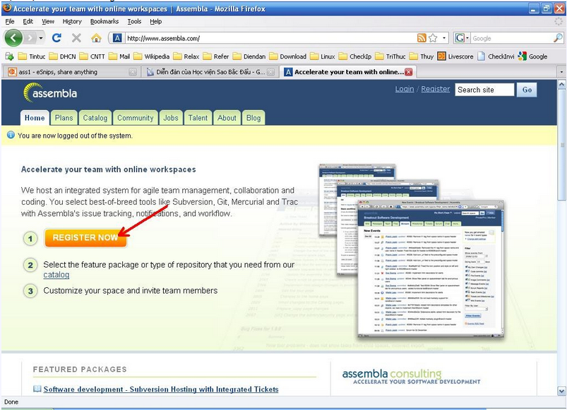Sau khi tạo tài khoản thành công, máy sẽ tự login vào tài khoản vừa tạo.

Để tạo workspace, click vào dòng Create a Workspace.

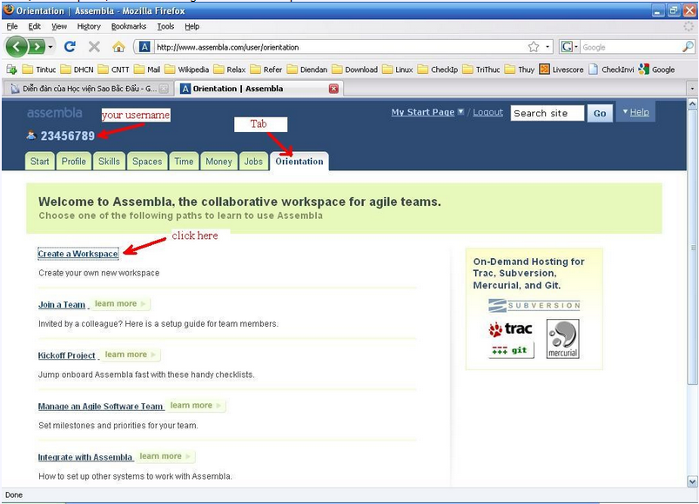Chọn package: Có rất nhiều lựa chọn để bạn chọn. Bạn có thể chọn ngay lựa chọn đầu tiên với đầy đủ các tính năng cần thiết.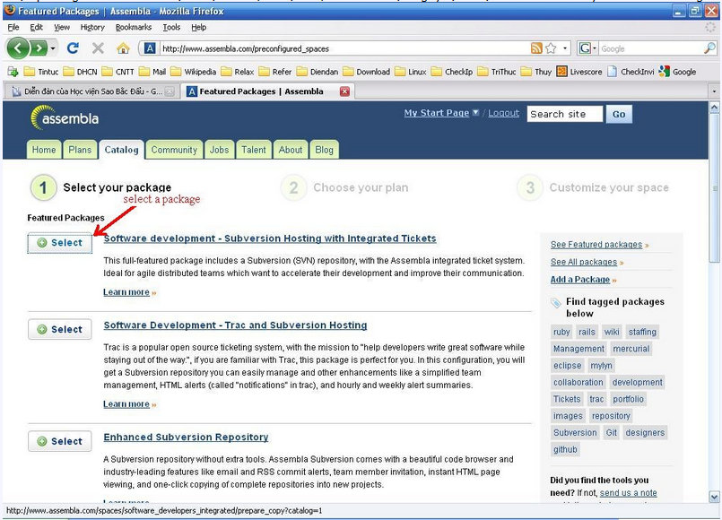Sau đó click vào Select Free Public (để lựa chọn Private cần phải trả phí)

Tiếp theo là đặt tên cho workspace và click vào nút Create a Space ở cuối để kết thúc việc tạo workspace.

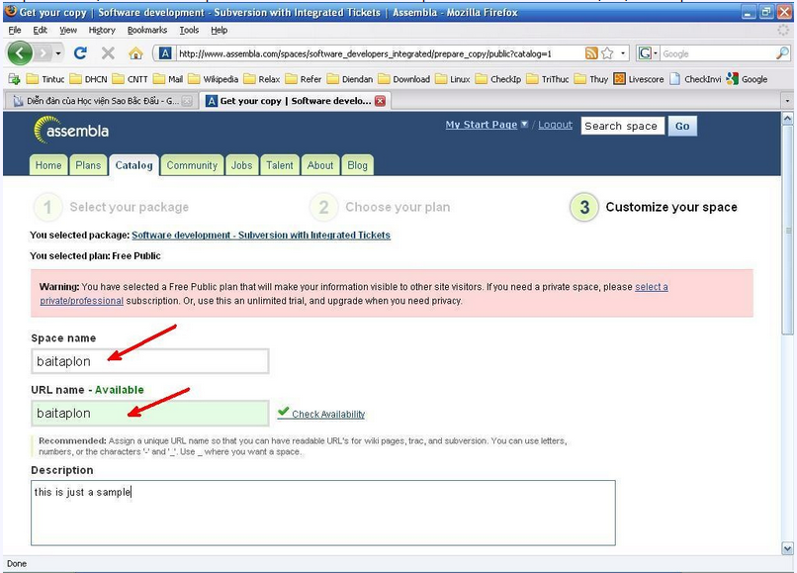Bạn đã tạo xong workspace. Giao diện trong workspace gồm có một số tab thể hiện các chức năng khác nhau (VD: ticket để phân công công việc, chat, team…). Có thể thêm các chức năng (tương ứng với thêm tab mới) trong phần Admin/Tools.

Tiếp theo là phải mời các member tham gia vào nhóm bằng cách vào tab Team nhập mail của các thành viên rồi click invite, sau đó nhập thông điệp và click để gửi thông điệp tới các thành viên.

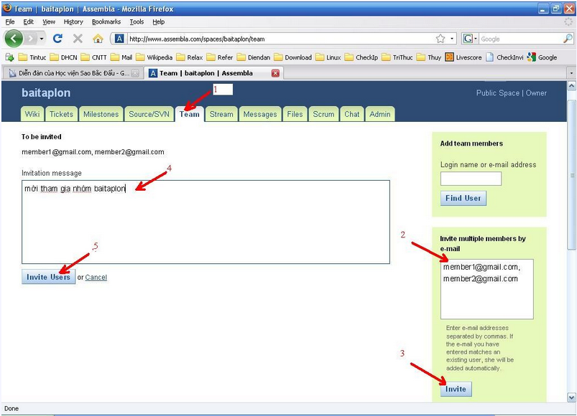Người tạo ra workspace sẽ có quyền Owner là quyền cao nhất đối với workspace(xóa, sửa, invite member,phân quyền cho member...)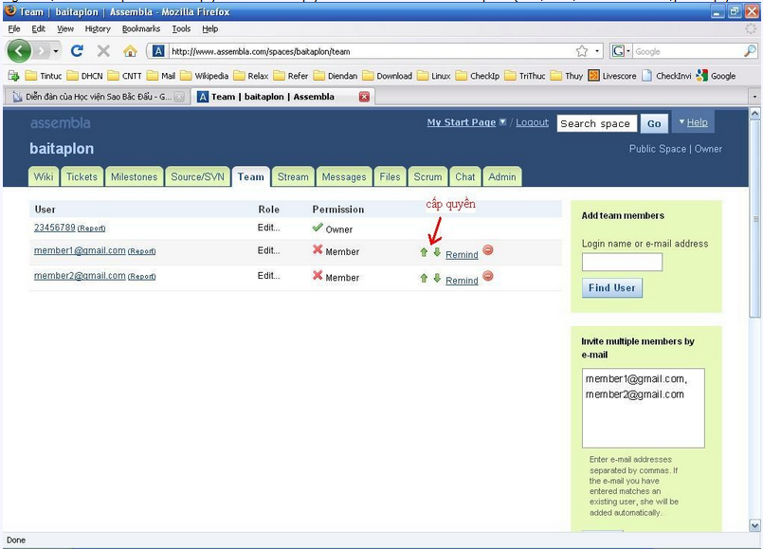Mỗi thành viên sẽ nhận đc email invite và chỉ việc click vào ACCEPT và thực hiện các thủ tục được yêu cầu để chấp nhận gia nhập vào nhóm.

## Phần 2: Cài đặt và sử dụng phần mềm client

Cũng có rất nhiều phần mềm client. Nhưng trong bài này chúng ta sẽ sử dụng phần mềm TortoiseSVN

Địa chỉ download

<http://tortoisesvn.net/downloads>

hoặc

[http://jaist.dl.sourceforge.net/sour...-svn-1.5.5.msi](http://jaist.dl.sourceforge.net/sourceforge/tortoisesvn/TortoiseSVN-1.5.6.14908-win32-svn-1.5.5.msi)

Phần cài đặt mình ko giới thiệu nữa vì nó tương tự như cài đặt các phần mềm khác.

Sau khi cài đặt xong, chúng ta dùng client để kết nối đến workspace. Ta làm như sau:

Vào tab Source/SVN copy đường dẫn tại SVN Url

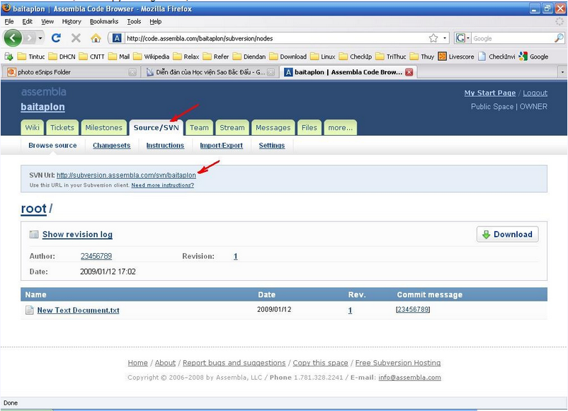Tạo một thư mục mới, click chuột phải lên thư mục chọn SVN Checkout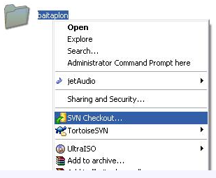

Paste đường dẫn vừa copy vào phần URL of repository rồi click OK.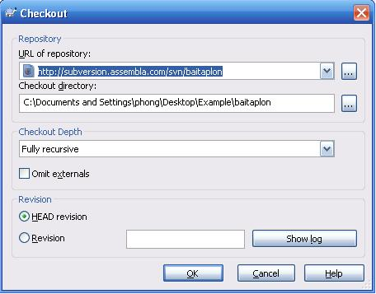

Để upload file lên workspace ta copy file vào thư mục, sau đó click chuột phải lên thư mục và chọn SVN Commit. Các thay đổi trong thư mục sẽ được cập nhật lên workspace.

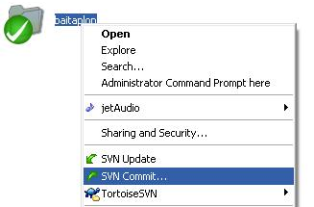

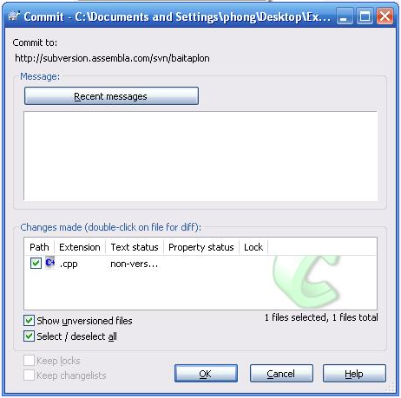

Nếu gặp yêu cầu đòi user và pass thì chỉ cần nhập user và pass đã đăng ký (với điều kiện user phải là thành viên đã join vào nhóm)

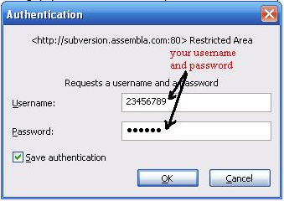

Để download file từ workspace về thư mục, click chuột phải lên thư mục và chọn SVN Update. Những thay đổi mới nhất trên sẽ được cập nhật về thư mục.(Thư mục chính là một bản copy của workspace).

Khi có một thay đổi trên workspace số revision sẽ tăng lên 1. Nhìn vào số revision này ta có thể biết workspace đã thay đổi bao nhiêu lần.

Ưu điểm của việc sử dụng client là tốc độ cập nhật cũng như upload khá nhanh.

# Chức năng

## Wiki

- Dùng để ghi lại những tin tức quan trọng, các hướng dẫn cơ bản ...

## Flow : tin nhắn

- Viết tin nhắn mới: New message

- Trả lời tin nhắn: Reply

- Sắp xếp thứ tự hiển thị tin nhắn

## Team : danh sách thành viên

- Thay đổi quyền của thành viên

- Thêm thành viên mới

## Files

- Upload file

## Alerts

- Thông báo các hoạt động trong nhóm: tin nhắn mới, file mới, ...

- Nên đặt chế độ gửi alert mail theo ngày để tiện theo dõi và không bị quá nhiều spam

## Admin

- Quản lý workspace, thêm bớt công cụ ...

## Trac/SVN

- SVN: quản lý code source

- Trac: project management và bug-tracking

Sẽ có hướng dẫn sau

## Images

- Xem và xử lý ảnh cho Website (chưa cần)

## Milestones

- Lập kế hoạch và công việc cụ thể